Глава муниципального образования поселок Смолячково, исполняющий полномочия председателя Муниципального совета Власов Антон Евгеньевич.
16 сентября 2019 г. избран депутатами Муниципального совета муниципального образования поселок Смолячково (шестого созыва) из своего состава главой МО пос. Смолячково, исполняющим полномочия председателя Муниципального совета.

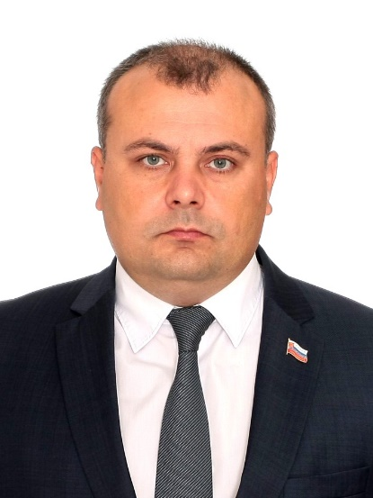

Депутаты

Анисимова Юлия Анатольевна
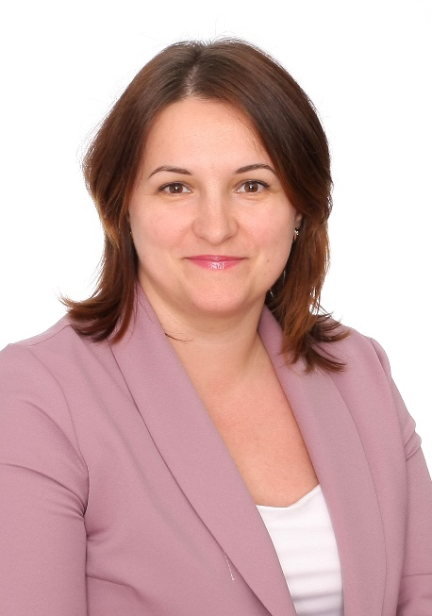

Виниченко Светлана Александровна
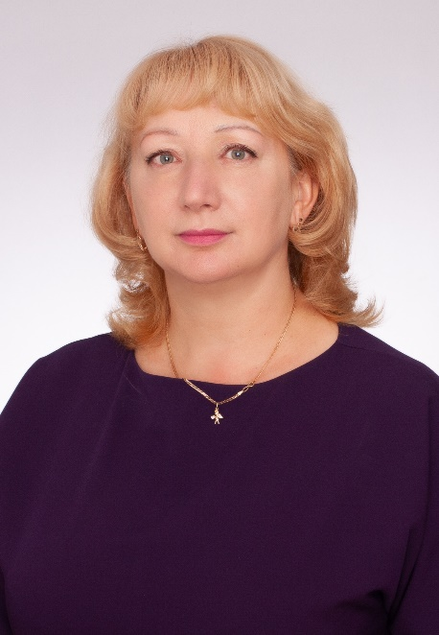

Власов Антон Евгеньевич
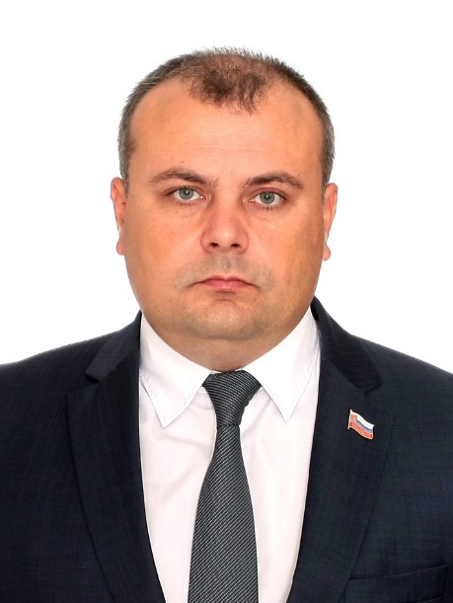

Иванова Елена Викторовна
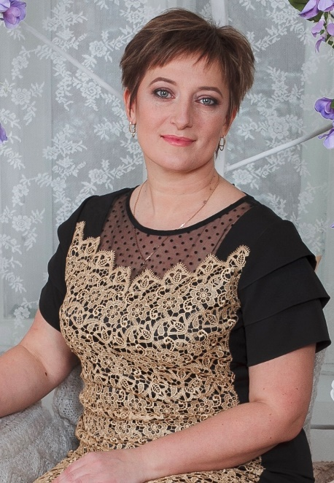

Костив Ирина Григорьевна


Николаева Ася Сергеевна


Семенов Александр Витальевич
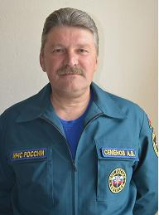

Ткаченко Александр Павлович
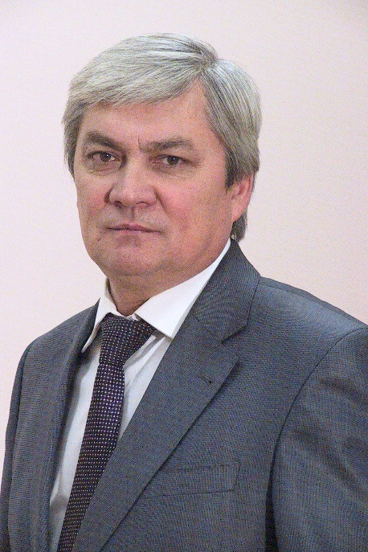

График приема граждан депутатами Муниципального совета муниципального образования поселок Смолячково (шестого созыва) на 2024 год
№п/п | Ф.И.О  депутата | Замещаемая должность / название комиссии | Дни приема граждан | Адрес приема граждан | Телефон
1 | Власов  Антон  Евгеньевич | Глава МО пос. Смолячково, исполняющий полномочия председателя Муниципального совета | каждый вторник  месяца  10-00-13-00 | Санкт–Петербург,  г. Зеленогорск,  пр. Ленина, д. 14,  лит. А, пом. 1-Н. | +7(812)409-88-25
2 | Костив  Ирина  Григорьевна | Заместитель главы МО пос. Смолячково, Председатель комиссии МС МО пос. Смолячково по социальной политике | 1-я, 2-я пятница месяца  10.00-13.00 | Санкт–Петербург,  г. Зеленогорск,  пр. Ленина, д. 14,  лит. А, пом. 1-Н. | +7(812)409-88-25
3 | Анисимова  Юлия  Анатольевна | Председатель Бюджетно-финансовой комиссии МС МО пос. Смолячково | 2-й понедельник месяца  15.00-17.00 | Санкт–Петербург,  г. Зеленогорск,  пр. Ленина, д. 14,  лит. А, пом. 1-Н. | +7(812)409-88-25
4 | Винниченко Светлана  Александровна | Депутат МС МО пос. Смолячково, член комиссии МС МО пос. Смолячково по культуре и молодежной политике | 3-я пятница месяца  10.00-13.00 | Санкт–Петербург,  г. Зеленогорск,  пр. Ленина, д. 14,  лит. А, пом. 1-Н. | +7(812)409-88-25
5 | Иванова  Елена  Викторовна | Председатель Ревизионной комиссии МС МО пос. Смолячково | 1-й понедельник месяца  15.00-17.00 | Санкт–Петербург,  г. Зеленогорск,  пр. Ленина, д. 14,  лит. А, пом. 1-Н. | +7(812)409-88-25
6 | Николаева  Ася  Сергеевна | Председатель комиссии МС МО пос. Смолячково по культуре и молодежной политике | 3-й вторник месяца  15.00-17.00 | Санкт–Петербург,  г. Зеленогорск,  пр. Ленина, д. 14,  лит. А, пом. 1-Н. | +7(812)409-88-25
7 | Семенов  Александр  Витальевич | Председатель комиссии МС МО пос. Смолячково по благоустройству и коммунальному хозяйству | 1-й четверг месяца  10.00-13.00 | Санкт–Петербург,  г. Зеленогорск,  пр. Ленина, д. 14,  лит. А, пом. 1-Н. | +7(812)409-88-25
8 | Ткаченко  Александр  Павлович | Председатель комиссии МС МО пос. Смолячково по соблюдению законности и правопорядка | 2-й четверг  месяца  10.00-13.00 | Санкт–Петербург,  г. Зеленогорск,  пр. Ленина, д. 14,  лит. А, пом. 1-Н. | +7(812)409-88-25

